2021 第四届深圳餐饮博览会
招展书
展会时间：2021年11月4-6日
展会地点：深圳国际会展中心(宝安新馆)
指导单位：全国工商联餐饮委员会、广东省农业农村厅、深圳市商务局
支持单位：深圳市市场监督管理局
主办单位：深圳市国商会展有限公司



深圳餐饮博览会(SZCE)是由全国工商联餐饮业委员会、广东省农业农村厅、 深圳商务局指导、深圳市市场监督局支持，国商会展主办的粤港澳大湾区规模最大的餐饮专业 B2B 展览会之一。本届深圳餐饮博览会紧扣餐饮市场的多元化发展 的趋势，得到了众多品牌展商的关注和支持。在过去的三届，展会呈几何式增长， 充分体现了深圳餐饮博览在国际餐饮产业链展示和交易的等流通环节的重要地 位。本届展会进一步升级了餐饮垂直展区的划分，展览面积 60000 平方米，预计 吸引来自全球的买家共计 80000+位专业买家观众。
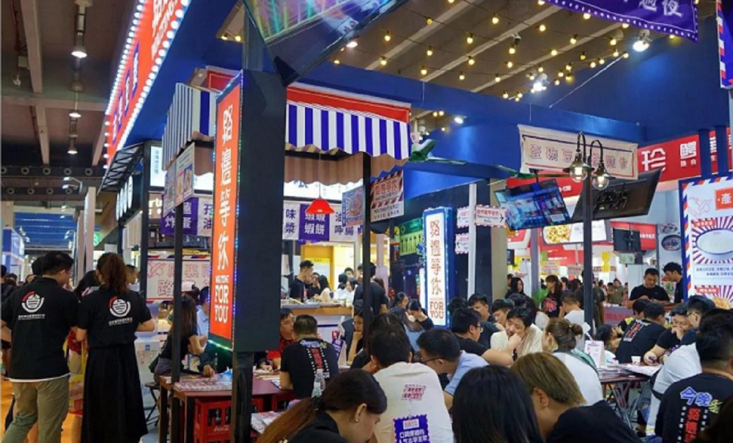
展品类别：
餐饮品牌 ：
中式正餐、中式快餐、火锅、西式正餐、西式快餐、咖啡店等连锁加盟品牌；
食材原料、调味料 ：
粮油干货、食品糕点、肉类蛋品、火锅食材、水产海鲜、冷冻速食、健康果蔬、
农土特产、调味配料等；
餐厨设备 ：
餐厨用品及设备、灭菌设备、餐厅家具、服装饰品、照明、餐厅摆饰等；
酒类、饮品、咖啡 ：
白酒、葡萄酒、烈酒、精酿啤酒、果蔬汁类、乳制品、功能性饮品、茶及奶茶饮
品，植物蛋白饮料，咖啡等；
中央厨房产业区：餐饮标准化、团餐加工、净菜供应链、央厨设备制造、器材供应及央厨整体解决
技术与方案等；
供应链及配套服务：
餐饮标准化产品、半成品、包装设计、外卖配送系统、食品检测、餐饮店面设计、
品牌策划、餐饮管理软件、餐饮配送、冷链物流、集采平台及信息化等供应链服
务等；
新餐饮、数智餐饮 ：
餐饮新零售、互联网及健康数字化餐饮、送餐机器人、智能收银系统与设备、餐
饮管理软件、智慧餐饮技术与解决方案等；
乡村振兴协作产品：
产业帮扶基地及国家乡村振兴重点地区的优质产品；
其他 ：
餐饮金融服务、技术支持、认证&培训、地产、商超酒店、仓储、产业园、保险
等；

展位费用：
标准展位及配置（9 平方米）
国内展商：RMB12000/展期
国外展商：USD1800/展期
（双开口展位加收 800 元，展期内提供三面围板、地毯、一桌二椅、2 只射灯、220V 电源插座一个）
光地展位及配置（36 平米起租）
国内展商：RMB1200/平方米
国外展商：USD180/平方米
（需自行设计和展位布置，不含任何展具设施、水电、及展馆方收取的特装管理费）

展位咨询预定：
联系人：李明康
手机：13162337602（同微信）
邮箱：2756175606@qq.com

